本次实验主要包括：背景图像随机，背景前景旋转角度的多样化

- deepfashion数据集
方案一：
图片预处理： randomresizedcrop(224)
图片旋转： 前景不动，背景不动
背景： 来自sun数据集中motel，boardwalk,build_facade,共733张场景图，resized
合成方式： 网络合成
合成图片旋转： 0，90，180，270
Batch_size = 8, 一个batch内32张图片，同一张图片的旋转图片在一个batch内,
分类收敛
实验目的：探究背景随机时，背景和前景共同旋转，对旋转和前后景区分的学习能力

方案二：
图片预处理： randomresizedcrop(224)
图片旋转： 前景旋转0，90，180，270，背景不动
背景： 来自sun数据集中motel，boardwalk,build_facade,共733张场景图，resized
合成方式： 网络合成
合成图片旋转： 无
Batch_size = 8, 一个batch内32张图片，同一张图片的旋转图片在一个batch内,
分类收敛
实验目的：探究背景随机时，背景不动，前景旋转，对旋转和前后景区分的学习能力
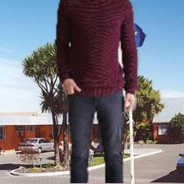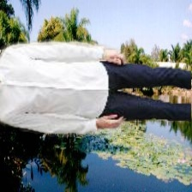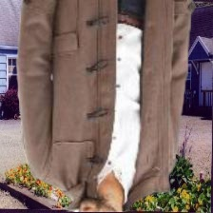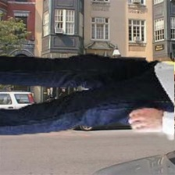

方案三：
图片预处理： randomresizedcrop(224)
图片旋转： 前景旋转0，90，180，270，背景不动
背景： 来自sun数据集中motel，boardwalk,build_facade,共733张场景图，resized
合成方式： 网络合成
合成图片旋转：
前景转90度，背景不动的图片 + 转270度 == 前景不动，背景转270度
前景转180度，背景不动的图片 + 转180度 == 前景不动，背景转180度
前景转270度，背景不动的图片 + 转90度 == 前景不动，背景转90度
前景转0度，背景不动的图片 + 转0度 == 前景不动，背景转0度

Batch_size = 8, 一个batch内32张图片，同一张图片的旋转图片在一个batch内,
分类收敛
实验目的：探究背景随机时，背景旋转，前景不动，对旋转和前后景区分的学习能力

方案四：
图片预处理： randomresizedcrop(224)
图片旋转： 前景旋转0，90，180，270，背景不动
背景： 来自sun数据集中motel，boardwalk,build_facade,共733张场景图，resized
合成方式： 网络合成
合成图片旋转：
前景转0度，背景不动的图片 + 转0度
前景转0度，背景不动的图片 + 转90度
前景转0度，背景不动的图片 + 转180度
前景转0度，背景不动的图片 + 转270度
前景转90度，背景不动的图片 + 转0度
前景转90度，背景不动的图片 + 转90度
前景转90度，背景不动的图片 + 转180度
前景转90度，背景不动的图片 + 转270度
前景转180度，背景不动的图片 + 转0度
前景转180度，背景不动的图片 + 转90度
前景转180度，背景不动的图片 + 转180度
前景转180度，背景不动的图片 + 转270度
前景转270度，背景不动的图片 + 转0度
前景转270度，背景不动的图片 + 转90度
前景转270度，背景不动的图片 + 转180度
前景转270度，背景不动的图片 + 转270度

设计label：共16类
Batch_size = 8, 一个batch内128张图片，同一张图片的旋转图片在一个batch内,
分类收敛
实验目的：探究背景随机时，背景旋转，前景旋转，对旋转和前后景区分的学习能力

 | Epoch40 |  |  |  | Epoch80 |  |  |  | Epoch120
方案一 | mAp | R1 | R5 | R10 | mAp | R1 | R5 | R10 | mAp | R1 | R5 | R10
方案一 | 54.2 | 72.7 | 88.3 | 92.6 | 58.6 | 77.8 | 90.4 | 93.7 | 58.8 | 78.2 | 90.6 | 93.9
方案二 | mAp | R1 | R5 | R10 | mAp | R1 | R5 | R10 | mAp | R1 | R5 | R10
方案二 | 56.7 | 76.3 | 90.2 | 93.1 | 60.4 | 79.8 | 91.4 | 94.4 | 60.9 | 79.6 | 91.5 | 94.4
方案三 | mAp | R1 | R5 | R10 | mAp | R1 | R5 | R10 | mAp | R1 | R5 | R10
方案三 | 48.9 | 68.6 | 84.6 | 90.1 | 54.1 | 73.5 | 88.2 | 91.9 | 54.7 | 73.9 | 88.3 | 92.1
方案四 | mAp | R1 | R5 | R10 | mAp | R1 | R5 | R10 | mAp | R1 | R5 | R10
方案四 | 0.1 | 0.0 | 0.4 | 0.8 | 0.1 | 0.1 | 0.3 | 0.7 | 0.1 | 0.0 | 0.3 | 0.8
分析：
*只背景转<不贴背景全图旋转<贴背景全图转<只前景转
只背景转<贴背景全图转<贴随机背景只前景转（随机背景）
不贴背景全图旋转<贴背景全图转
（前景转）1.不贴背景 2.贴单一背景 3.随机背景
- map：57.6； 2. 61； 3.60.9（120epoch）why3<2？
补充实验验证背景的作用：
1.减少背景数量级
2.只转背景图（无前景）

